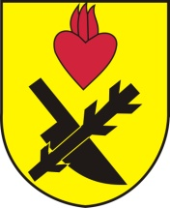

**OBEC OSLNOVICE, Oslnovice 18, 671 07 Uherčice, IČO 00636908**

**Vaše č.j. 8811/2019 Naše č.j. :** Informace číslo 1-2019-106-1999

V Oslnovicích dne 21.8.2019

XXX

Věc: Žádost o informaci dle zákona č. 106/1999 Sb.

Na Vaši žádost ze dne 19.8.2019 o informace týkající se subjektů Domistav CZ a.s., se sídlem Foesterova 897, 500 02 Hradec Králové, IČO: 27481107 a Domistav HK s.r.o, IČO 26007177 se sídlem tamtéž Vám tímto podávám informaci dle zákona 106/1999 Sb., o svobodném přístupu k informacím, že tyto výše uvedené subjekty nepodaly vůči našemu orgánu veřejné moci žádnou nabídku ve smyslu veřejných zakázek.

Za obec Oslnovice

------------------------------------

Ing. Jan Voříšek-starosta obce